
ФГБОУ ВО «КУБАНСКИЙ ГОСУДАРСТВЕННЫЙ УНИВЕРСИТЕТ»
филиал в г. Славянске-на-Кубани
ФАКУЛЬТЕТ ПЕДАГОГИКИ И ПСИХОЛОГИИ
КАФЕДРА ОБЩЕЙ И ПРОФЕССИОНАЛЬНОЙ ПЕДАГОГИКИ

ХIII РЕГИОНАЛЬНАЯ ОЛИМПИАДА

апрель 2016 г.

МАТЕМАТИКА
4 класс

Ниже приведены краткие решения задач и приведена часть комментариев к задачам, данных на олимпиаде. Мы приводим некоторые из возможных решений и не отрицаем существование других.

Задача 1. Катя и Костя берут карточки с числами из кучи и по очереди выкладывают их слева направо. Катя хочет, получить наибольшее число, а Костя наименьшее. Какое число у них получится в итоге? Первой карточку выкладывает Катя.
Ответ: 7 2 68 309 5 41

Задача 2. За одну и ту же цену можно купить две различные коробки с шоколадками. Первая содержит 100 шоколадок, вторая - 80 шоколадок. Шоколадки во второй коробке дороже на 5 рублей каждая. Сколько стоит одна коробка?
Решение: Отложим из 1-ой коробки 20 шоколадок (100-20=80), тогда шоколадок в обеих коробках будет поровну (по 80 шоколадок). Стоимость 2-й коробки на 80*5=400 рублей больше. Это и есть стоимость 20 отложенных из 1-й коробки шоколадок.
Одна шоколадка из 1-й коробки стоит 400:20=20 рублей. 1-я коробка стоит 100*20=2000рублей.
Ответ: 2000 рублей

Задача 3. Два друга, Вася и Петя, немного поссорившись, побрели с одинаковыми скоростями в разные стороны. Через 5 минут Вася решил помириться и стал догонять Петю, увеличив скорость в 3 раза. Сколько пройдет минут, прежде чем он догонит Петю?
Решение: Пусть к моменту, когда Вася решил помириться, он прошел х метров. Тогда за следующие 5 минут Петя пройдет еще х метров, а Вася пройдет 3х метров, разделяющие их, и догонит Петю.
Ответ: 5 минут.

Задача 4. Из квадрата вырезали треугольник с равными сторонами. Чему равен периметр получившейся фигуры, если периметр треугольника равен 204 см?
Решение:
204:3=68 (см) – длина стороны треугольника
Сторона квадрата равна стороне треугольника.
Фигура состоит из 5 отрезков, равных стороне треугольника.
68*5=340(см) – периметр фигуры
Ответ: 340 см

Задача 5. В семье 9 детей разного возраста. Купили на праздник коробки с конфетами, содержащие 36 конфет, 45 конфет, 50 конфет и 53 конфеты. Каждый ребёнок должен получить ровно столько конфет, сколько ему лет. Какие из коробок с конфетами не могли открыть на праздник. Ответ поясните.
Решение: Так как каждый ребёнок должен получить разное число конфет, минимальное число в коробке должно быть 45=1+2+3+4+5+6+7+8+9, значит 45 конфет может быть в коробке, а 36 – нет
Могли открыть коробку с 50 конфетами или 53 конфетами. Можно разделить конфеты между детьми следующим образом:
50=1+2+3+4+5+6+7+8+14
53=1+2+3+4+5+6+7+8+17
Ответ: не могли открыть коробку с 36 конфетами.

Задача 6. Мальчик написал ребус-неравенство двузначных чисел: ОН > НО, где одинаковые цифры заменены одинаковыми буквами, а разные цифры – разными буквами. Как вы думаете, сколько существует решений этого ребуса? (Н.Михайловский)

Решение 1: Решений ребуса ровно столько, сколько существует двузначных чисел, у которых число десятков больше числа единиц и число единиц отлично от 0 (так как иначе после перестановки не получится двузначное число). Таких чисел, начинающихся с 9 – 8, с 8 – 7, с 7 – 6 и так далее. Всего 8+7+6+5+4+3+2+1=36.
Решение 2: Обе буквы О и Н не могут быть нулями, иначе одно из чисел не двузначное. Если выбрать любые две различные ненулевые цифры, то подставив их – большую вместо О, а меньшую – вместо Н, получим решение. Поэтому количество решений равно количеству способов выбрать две ненулевые цифры. Первую цифру из 9 (от1 до 9) мы можем выбрать 9 способами, а вторую – 8-ю. Значит, всего способов (9∙8):2=36. (Делим на 2, так как каждый выбор мы совершаем дважды. Например, выбирая цифры 1 и 3, мы можем сначала выбрать 1, потом 3 или наоборот сначала 3, потом 1).
Ответ: 36.

Задача 7. Из спичек выложена фигура как на рисунке. Можно увидеть 3 ромба и 4 треугольника. Переложите 4 спички так, чтобы можно было увидеть только 1 ромб, но зато 6 треугольников. (Лишних спичек быть не должно) (Е.Иванова)

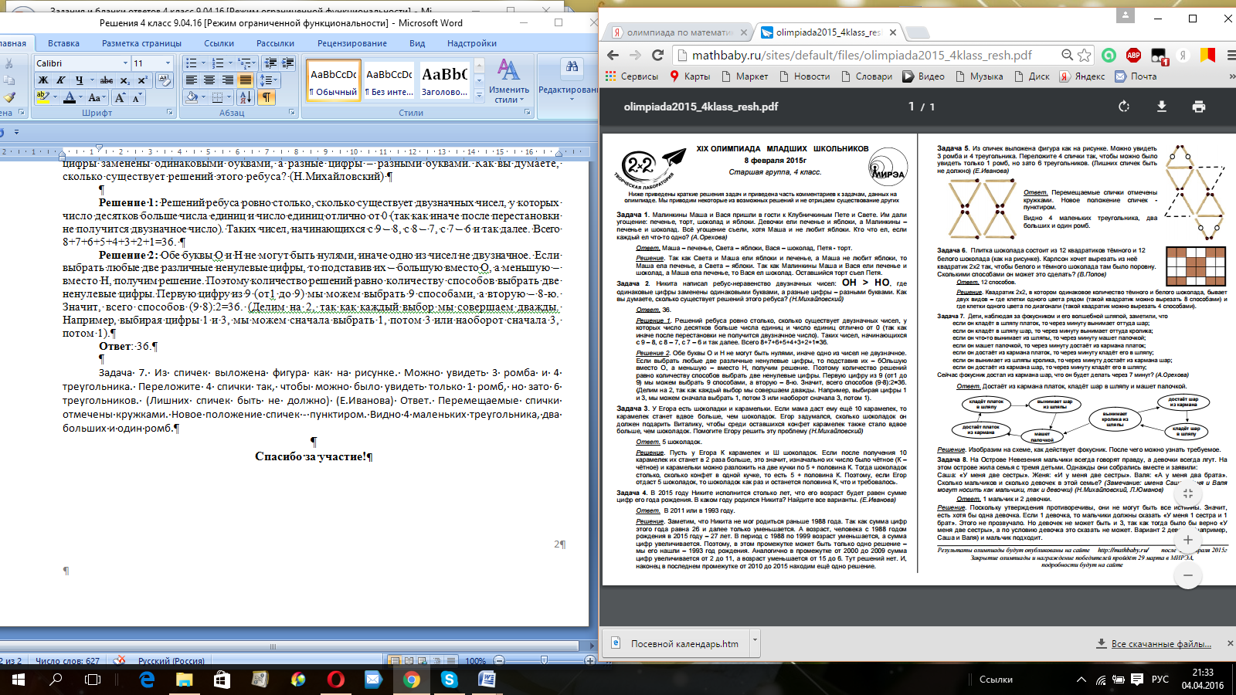

Ответ. Перемещаемые спички отмечены кружками. Новое положение спичек - пунктиром. Видно 4 маленьких треугольника, два больших и один ромб.

Задача 8. В 2015 году Коле исполнилось столько лет, что его возраст был равен сумме цифр его года рождения. В каком году мог родиться Коля? Найдите все варианты. (Е.Иванова)
Решение: Заметим, что Коля не мог родиться раньше 1988 года. Так как сумма цифр этого года равна 26 и далее только уменьшается. А возраст, человека с 1988 годом рождения в 2015 году – 27 лет. В период с 1988 по 1999 возраст уменьшается, а сумма цифр увеличивается. Поэтому, в этом промежутке может быть только одно решение – мы его нашли – 1993 год рождения. Аналогично в промежутке от 2000 до 2009 сумма цифр увеличивается от 2 до 11, а возраст уменьшается от 15 до 6. Тут решений нет. И, наконец, в последнем промежутке от 2010 до 2015 находим ещё одно решение.

Ответ. Коля мог родиться в 2011 или в 1993 году.

Спасибо за участие!

